LAB7-SEC
Réalisé par Salma AIT ZIDAN

Création de l’émulateur AVD sans Play Store :
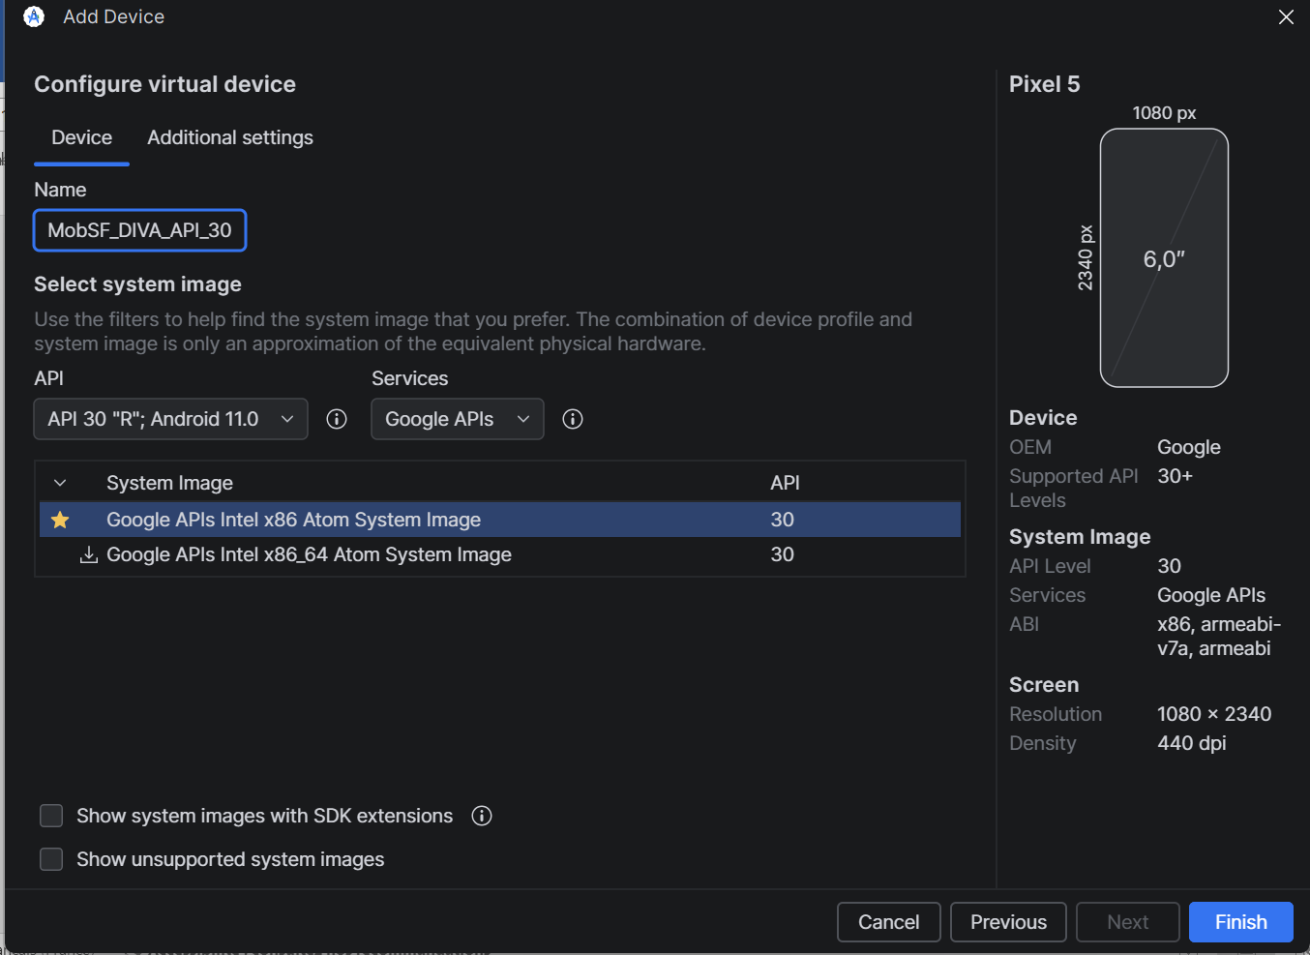

Cloner MobSF pour utiliser les scripts AVD officiels :
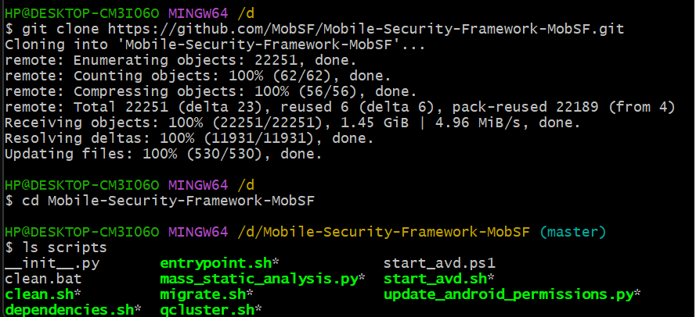
Lancement de l’émulateur avec le script MobSF :
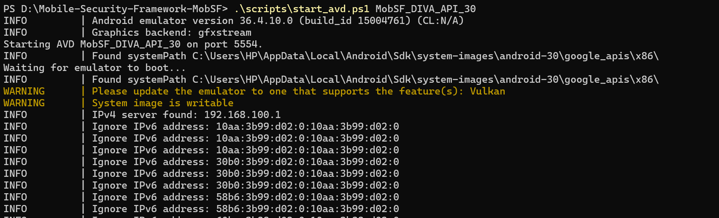
On voit bien que l’émulateur Android MobSF_DIVA_API_30 est bien lancé
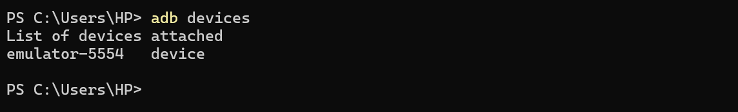

Installation et lancement de MobSF via Docker :
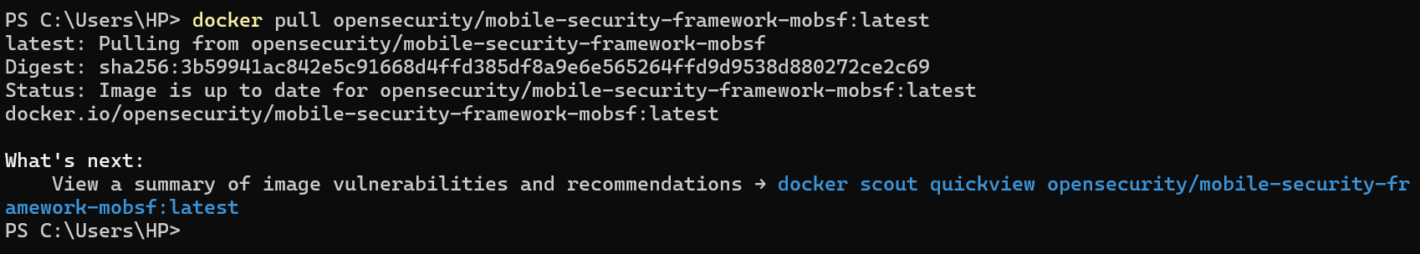

Lancement du MobSF avec la variable d’environnement correcte :
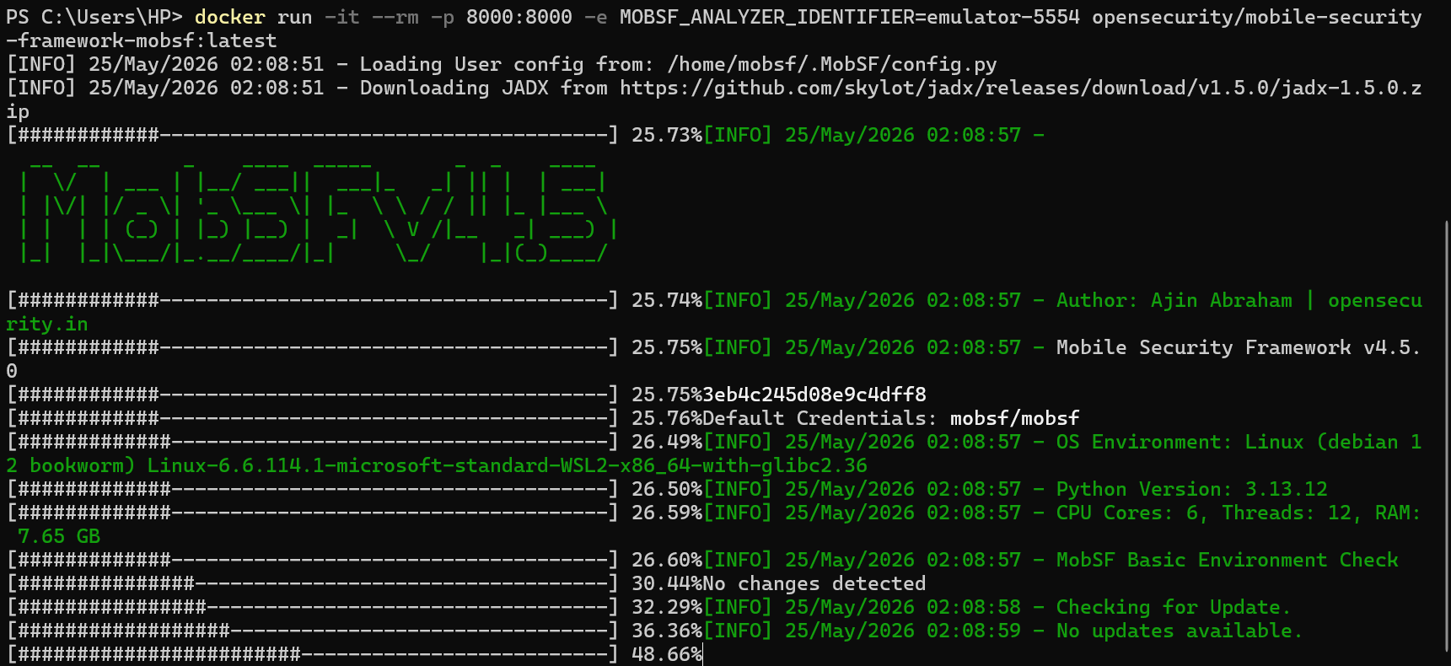

Ouvrir la navigateur : http://127.0.0.1:8000
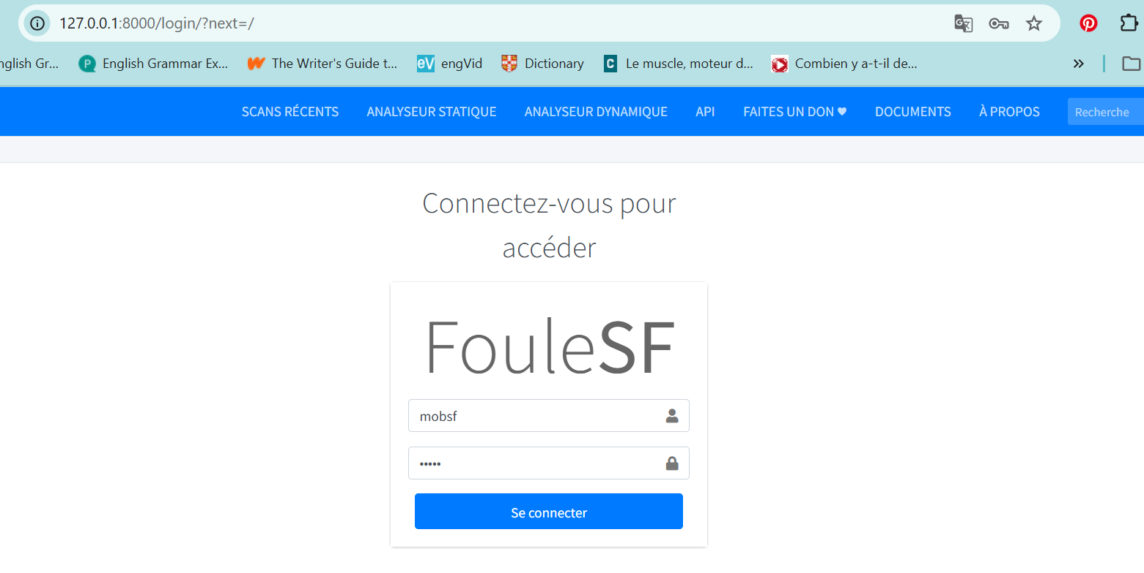

Téléchargement de l’APK DIVA (Damn Insecure and Vulnerable App) :
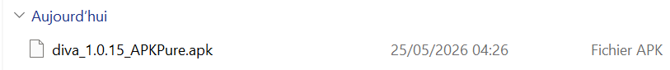

Analyse Statique + Dynamique de DIVA :
Analyse statique :
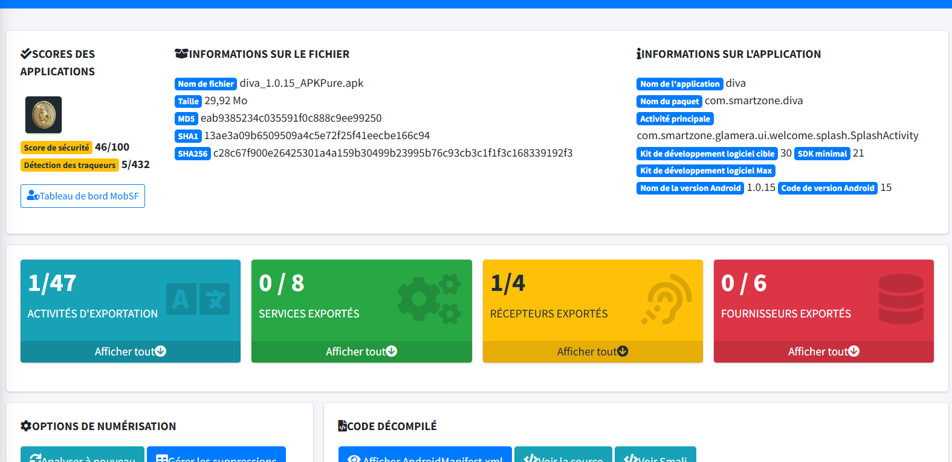

Analyse dynamique :
MobSF a Installé automatiquement DIVA sur l’émulateur.

